| LYCÉE ROBERT SCHUMAN METZ |
| --- |
|  |
| **Cahier des charges du contexte** |
| **Mehdi Hazem**  **Antoine Give** |
| **Abdelhakim El madyouni** |
| **11/01/2024** |
|  |

|  |
| --- |

**Sommaire :**

**Tableau des matières**

1 La présentation du Contexte 3

[2 Le contexte de travail et gestion des configurations](https://docs.google.com/document/d/1lzPOCEopi1UZCTNscBSs4pS3uO6_JRLY/edit#heading=h.30j0zll) 4

[3 La gestion du travail en équipe et gestion du projet](https://docs.google.com/document/d/1lzPOCEopi1UZCTNscBSs4pS3uO6_JRLY/edit#heading=h.1fob9te) 4

4 [Les étapes du projet.](https://docs.google.com/document/d/1lzPOCEopi1UZCTNscBSs4pS3uO6_JRLY/edit#heading=h.2et92p0) 5

5 Incident problème et assistance 8

1. **Présentation du contexte :**

**Le contexte**

ENI (école nationale d’informatique) est une entreprise de formation dans le domaine du numérique regroupant plusieurs écoles à METZ, PARIS, **MARSEILLE**, Bordeaux.

Chaque école est indépendante et constituée d’une équipe de direction, d’une équipe technique, et d’une équipe d’enseignant. Elle assure un enseignement pour des formations de développeurs (SLAM), système et réseau (SISR), sécurités (Cyber sécu), commerce digital (Com).

La classe des SIO2 SISR représente ENI. Chaque groupe de 4 étudiants forme une école dans une des 4 villes.

Les infrastructures sont semblables mais l’adressage est différent d’une école à l’autre. Certaine école dispose d’autres formations supplémentaires.

**Mehdi, Antoine, Abdelhakim représentent l’ENI de Marseille**.

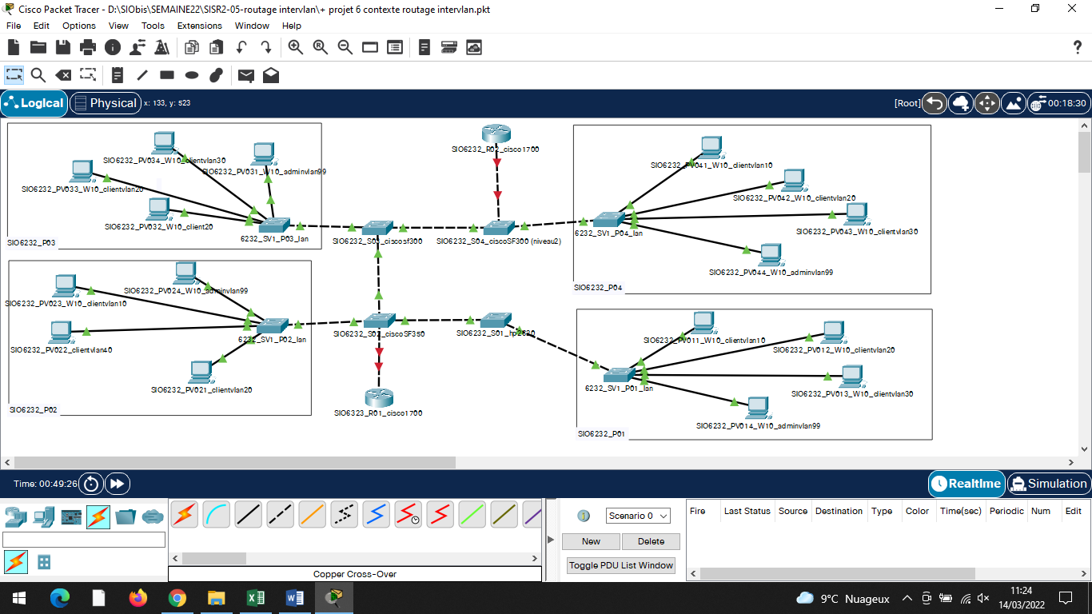

**Nommage**

Les PC physiques ont des noms sous la forme **SIO6232_P04**  (0 est le numéro du groupe et 4 le premier poste du groupe).

Les PC virtuels ou VM ont des noms sous la forme **SIO6232_PV042**  **(**0 est le numéro du groupe et 4 le numéro du pc physique 2 le numéro de la VM sur le pc physique).

Les commutateurs physiques ont des noms sous la forme **SIO6232_S04_ciscosf300(niveau2)** (0 est le numéro du groupe et 4 le numéro du commutateur dans le groupe suivi du modèle du commutateur et d’autres informations).

Les commutateurs virtuels ont des noms sous la forme **SIO6232_SV1_P04_interne** (1 le premier commutateur virtuel sur le PC04 suivi du modèle du commutateur et d’autres informations).

Les routeurs ont des noms sous la forme **SIO6232_R02_cisco1700** (0 est le numéro du groupe et 1 le premier commutateur du groupe suivi du modèle du commutateur et d’autres informations).

Exemple :

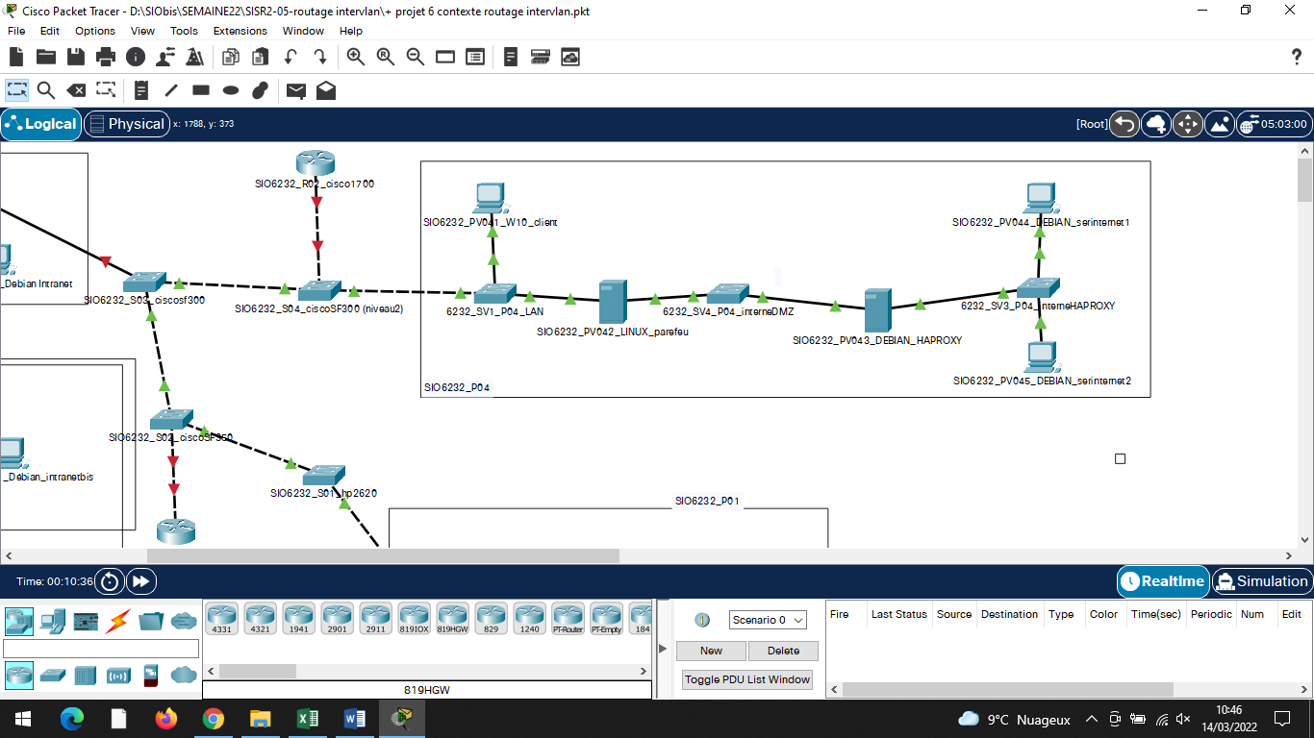

**Adressage IPV4**

L’adressage est sous la forme

10.A.B.C avec un masque 255.255.255.0

A représente le réseau et prend les valeurs 10 20 30 40 50 60 70 80 90 99 ou 100 (en relation avec les vlan).

Les SVI des commutateurs de niveau 2 sont sur le vlan 99.

B représente votre groupe de travail et prend la valeur 1 2 3 ou 4 (0 pour le prof)

C représente l’hôte dans le réseau et réparti ainsi :

De 1 à 100 pour les serveurs.

De 101 à 200 pour les clients.

De 201 à 230 pour les périphériques : imprimante téléphone ……

De 232 à 240 pour les connexions sans fil WIFI ……

De 241 à 250 pour les commutateurs : SVI …

254 253 252 251 pour les routeur (passerelle par défaut)

1. **Le contexte de travail et gestion des configurations**

Date et lieu : 11/01/24, au lycée Robert Schuman, salle 6232

Configuration Matérielle : PC 21 , 22 , 23 ,24

Groupe R2

**Les étapes du projet**

Nous sommes les représentants de l’ENI dans l’école de Marseille avec plusieurs enseignements SISR, SLAM, Cyber sécu, Com.

Configuration des ordinateurs (PC). (Nommage, processeur, ram, carte réseau et graphique, DD, OS, utilisateurs, mot de passe …) :

| **Nommage** | PC 21,22,23,24 |
| --- | --- |
| **Ecran** | **BenQ LCD** |
| Type d'écran | Moniteur Plug-and-Play 21 pouces |
| Résolution | 1920 x 1080 |
| Effet mat/brillant | Mat |
| Antireflet | Oui |
| Webcam intégrée | Non |
| Microphone intégré | Non |
| **Performance** |  |
| Référence du processeur | Inter(R) Core ™ i5-9500 CPU |
| Fréquence (en GHz) | 3.00 GHz |
| Nombre de cœurs | 6 |
| Mémoire vive (RAM) | 16 Go RAM |
| Format de la mémoire vive | DIMM |
| Fréquence de la mémoire vive (en MHz) | 2666 MHz |
| **Performance graphique** |  |
| Type de carte graphique | NVIDIA |
| Carte graphique | NVIDIA Quadro P 620 |
| Contrôleur graphique | Intel UHD Graphics 630 |
| **Stocker vos données** |  |
| Type et capacité totale de stockage | Environ 1To |
| Type de stockage | 120 Go en SSD et 930 Go en HDD |
| Lecteur de carte mémoire |  |
| Lecteur / Graveur | HL-DT-ST DVDRAM GUE0N |
| **Connectivité** |  |
| Norme Wifi | 6 |
| Bluetooth | non |
| **Connectiques** |  |
| USB | 8 ports USB |
| HDMI | 2 ports |
| Ethernet | 2 ports |
| Autres | 2 VGA,1 USB C,2 jack, |
| **Logiciels** |  |
| Système d'exploitation | Windows 10 professionnel éducation |
| Antivirus | Windows Defender |
| Pack Microsoft Office | Pack office 2016 |
| Autres | Logiciels par défauts |
| **Confidentialité et sécurité** |  |
| **Equipement(s)** |  |
| Clavier | Clavier essential de Lenovo |
| Souris | Souris essential de Lenovo |
| **Câblage** | Ethernet , alimentation prise |
| **Informations et Services** |  |
| Indice de répétabilité | 15.85 |
| Référence constructeur | LENOVO_MT_10SQ_BU_Think_FM_ThinkCentre M720t |
| Marque | LENOVO |
| **Utilisateurs** | SIO1 |
| **MDP** | Azerty.6232 |

Configuration physique des PCs:

| nom | @ IP | Masque | PDef |
| --- | --- | --- | --- |
| PC 21 | 172.17.32.137 | 255.255.0.0 | 172.17.0.1 |
| PC 22 | 172.17.30.142 | 255.255.0.0 | 172.17.0.1 |
| PC 23 | 172.17.31.241 | 255.255.0.0 | 172.17.0.1 |
| PC 24 | 172.17.31.239 | 255.255.0.0 | 172.17.0.1 |

Configuration des Machines virtuelles :

Manuelle :

|  | PC 21 | PC 22 | PC 23 | PC 24 |
| --- | --- | --- | --- | --- |
| Nommage | SIO6232_Admin  SIO6232_PV211_W10_Client10  SIO6232_PV212_W10_Client20  SIO6232_PV213_W10_Client30  SIO6232_PV214_W10_Client40 | SIO6232_Admin  SIO6232_PV221_W10_Client10  SIO6232_PV222_W10_Client20  SIO6232_PV223_W10_Client30  SIO6232_PV224_W10_Client40 | SIO6232_Admin  SIO6232_PV231_W10_Client10  SIO6232_PV232_W10_Client20  SIO6232_PV233_W10_Client30  SIO6232_PV234_W10_Client40 | SIO6232_Admin  SIO6232_PV241_W10_Client10  SIO6232_PV242_W10_Client20  SIO6232_PV243_W10_Client30  SIO6232_PV244_W10_Client40 |
| MDP | Azerty.6232 | Azerty.6232 | Azerty.6232 | Azerty.6232 |
| @ IP | 10.99.2.101  10.10.2.101  10.20.2.101  10.30.2.101  10.40.2.101 | 10.99.2.102  10.10.2.102  10.20.2.102  10.30.2.102  10.40.2.102 | 10.99.2.103  10.10.2.103  10.20.2.103  10.30.2.103  10.40.2.103 | 10.99.2.104  10.10.2.104  10.20.2.104  10.30.2.104  10.40.2.104 |
| Masque de SR | 255.255.255.0 | 255.255.255.0 | 255.255.255.0 | 255.255.255.0 |
| Passerelle | Aucune  10.10.2.254  10.20.2.254  10.30.2.254  10.40.2.254 | Aucune  10.10.2.254  10.20.2.254  10.30.2.254  10.40.2.254 | Aucune  10.10.2.254  10.20.2.254  10.30.2.254  10.40.2.254 | Aucune  10.10.2.254  10.20.2.254  10.30.2.254  10.40.2.254 |
| VLAN | Aucun  10  20  30  40 | Aucun  10  20  30  40 | Aucun  10  20  30  40 | Aucun  10  20  30  40 |
| Disque | D:\HazemMehdi\VM\ | D:\\AntoineGive\VM\ | D:\\JonathanMbuku\VM\ | D:\\AliUnal\VM\ |
| Pare-feu | Tout désactiver | Tout désactiver | Tout désactiver | Tout désactiver |

Configuration DHCP :

|  | PC 21 | PC 22 | PC 23 | PC 24 |
| --- | --- | --- | --- | --- |
| Nommage | SIO6232_Admin  SIO6232_PV211_W10_Client10  SIO6232_PV212_W10_Client20  SIO6232_PV213_W10_Client30  SIO6232_PV214_W10_Client40 | SIO6232_Admin  SIO6232_PV221_W10_Client10  SIO6232_PV222_W10_Client20  SIO6232_PV223_W10_Client30  SIO6232_PV224_W10_Client40 | SIO6232_Admin  SIO6232_PV231_W10_Client10  SIO6232_PV232_W10_Client20  SIO6232_PV233_W10_Client30  SIO6232_PV234_W10_Client40 | SIO6232_Admin  SIO6232_PV241_W10_Client10  SIO6232_PV242_W10_Client20  SIO6232_PV243_W10_Client30  SIO6232_PV244_W10_Client40 |
| @ IP | 10.99.2.101  10.10.2.104  10.20.2.101  10.30.2.101  10.40.2.101 | 10.99.2.101  10.10.2.106  10.20.2.102  10.30.2.102  10.40.2.104 | 10.99.2.103  10.10.2.107  10.20.2.103  10.30.2.103  10.40.2.103 | 10.99.2.104  10.10.2.108  10.20.2.104  10.30.2.104  10.40.2.102 |
| Masque de SR | 255.255.255.0 | 255.255.255.0 | 255.255.255.0 | 255.255.255.0 |
| Passerelle | Aucune  10.10.2.254  10.20.2.254  10.30.2.254  10.40.2.254 | Aucune  10.10.2.254  10.20.2.254  10.30.2.254  10.40.2.254 | Aucune  10.10.2.254  10.20.2.254  10.30.2.254  10.40.2.254 | Aucune  10.10.2.254  10.20.2.254  10.30.2.254  10.40.2.254 |

Configuration des commutateurs virtuel:

| Nom | PC 21 | PC 22 | PC 23 | PC 24 |
| --- | --- | --- | --- | --- |
| Nom de la SV | SV 21 | SV 22 | SV 23 | SV 24 |

Configuration des commutateurs :

| Nom | SIO6232_S21_ciscosf300-08 | SIO6232_S22_ciscosf300-08 | SIO6232_S23_ciscosf350-08 | SIO6232_S24_HP2620 |
| --- | --- | --- | --- | --- |
| SVI | 10.99.2.241 | 10.99.2.242 | 10.99.2.243 | 10.99.2.244 |
| LOGIN MDP | cisco  cisco | cisco  cisco | cisco  Azerty.6232 | manager |
| VLANS |  |  |  |  |
| PORTS |  |  |  |  |
| SAUVEGARDE | SaveS21 | SaveS22 | SaveS23 | SaveS24 |

Configuration du routeurs :

|  | SIO6232_R21_cisco1370 | SIO6232_R22_cisco1370 |
| --- | --- | --- |
| Mot de passe | Azerty6232 | Azerty6232 |
| Mot de passe Enable | Azerty6232 | Azerty6232 |
| IP | 10.99.2.245 | 10.99.2.245 |
| Masque de sous-réseau | 255.255.255.0 | 255.255.255.0 |
| Config des sous-interfaces |  |  |
| Fichiers de sauvegarde | Le fichier se trouve dans notre Drive | Le fichier se trouve dans notre Drive |

**Haute disponibilité et continuité de service des switchs :**

Mise en place des protocoles STP et LACP :

| Switchs | Spanning-tree mode MSTP | LACP |
| --- | --- | --- |
| Switch 21 (SIO6232_S21_ciscosf300-08): |  |  |
| Switch 22 (SIO6232_S22_ciscosf300-08): |  |  |
| Switch 23 (SIO6232_S23_ciscosf350): |  |  |
| Switch 24 (SIO6232_S24_HP2620) : |  |  |

**Mise en place du protocole HSRP sur les deux routeurs :**

Pour installer le protocole HSRP il faut configurer les Routeurs avec les commandes ;

Standby (N du VLAN) ip (Passerelle du VLAN)

Standby (N du VLAN) priority 50

Standby (N du VLAN) preempt

**Mise en place du protocole HSRP sur les deux routeurs :**

| Routeurs | Protocole HSRP |
| --- | --- |
| Routeur R21: |  |
| Routeur R22 : |  |

**Mise en place du protocole DHCP :**

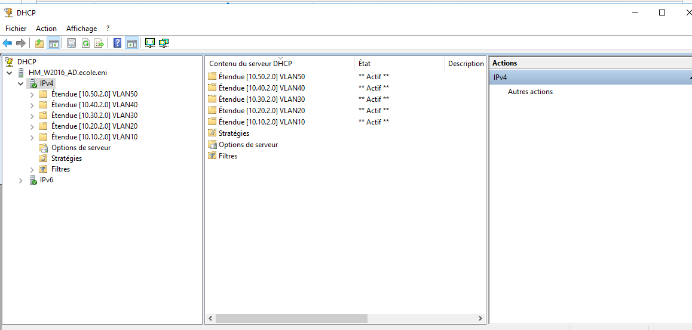

**Configuration Relais DHCP des routeurs ;**

**R21:**

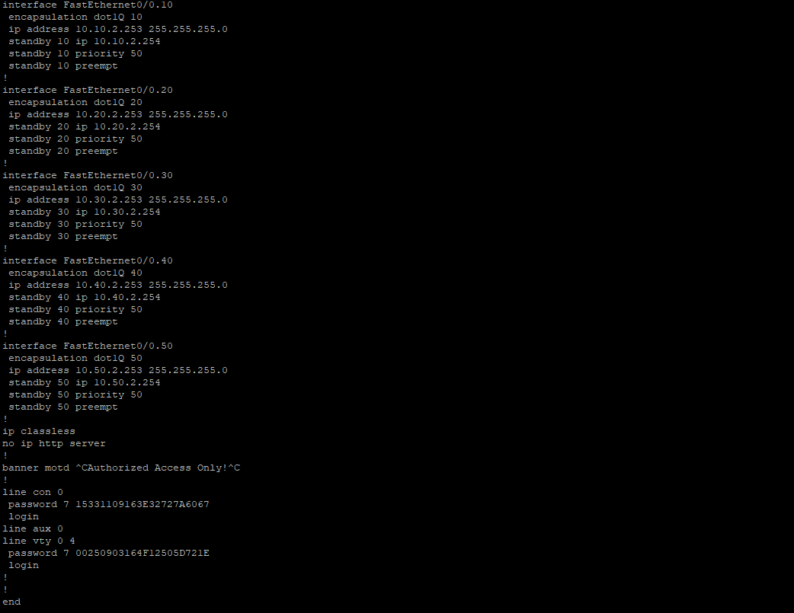

| Routeur R21: |  |
| --- | --- |
| Routeur R22 : |  |

**Mise en place du protocole DHCP :**

Création d’un service DHCP sur le serveur AD W2016 une fois cela fais nous devons créer des etendus sur le serveur DHCP pour chaque VLAN (10.20.30.40.50)



**Une fois cela fais on installe les relais DHCP sur les 2 routeurs :**

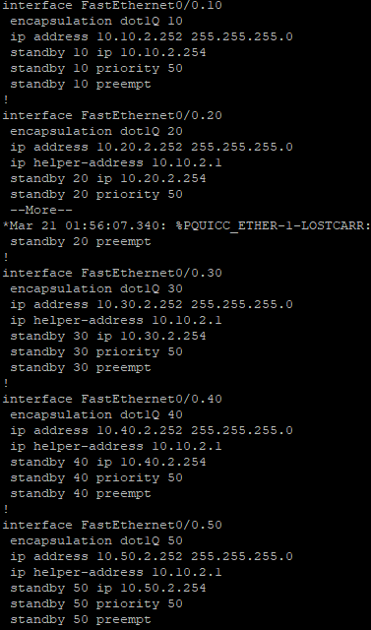

Test :

VM1 configuration DHCP :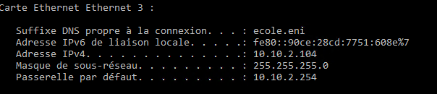

Certaines VM ont recu une configuration différente J’ai donc ajouter une les adresses dans la partie VM

Voici les baux d’adresses attribuer :

VLAN 10 :

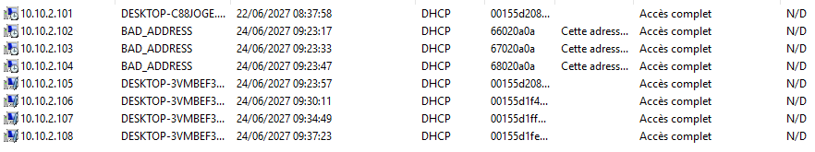

VLAN 20 :



VLAN 30 :

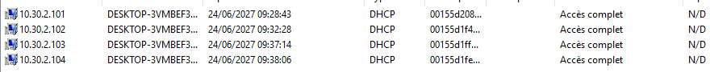

VLAN 40 :



**R22:**



**Maquettage du contexte.**

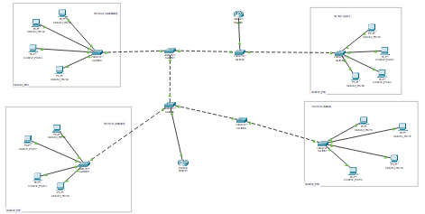

Toutes les sauvegardes des Switchs et des routeurs se trouvent dans notre DRIVE ainsi que tout les rapports de tests

**Incident problème et assistance**

Le switch S22 a dû être réinitialisé car le mot de passe a été introuvable malgré maintes essais. La personne en charge a donc dû rester 2h supplémentaires car il devait entièrement configurer le switch. La personne sur le switch S22 a dû rester 2h de plus car des problèmes de configurations ont été détectés.